Министерство науки и высшего образования Российской Федерации

Федеральное государственное бюджетное образовательное учреждение высшего образования

«Рязанский государственный радиотехнический

университет имени В.Ф. Уткина»

Кафедра «ЭВМ»

Отчет о лабораторной работе №4

Способы выполнения хозяйственных операций в программе «1С:Бухгалтерия предприятия 3.0».

по дисциплине

«Прикладные информационные системы»

Выполнил:

Студент группы 045

Вашкулатов Н.А.

Проверили:

доц. каф. ЭВМ Засорин С.В.

ст. пр. каф. ЭВМ Вьюгина А.А.

**Цель работы:** изучение содержания и проверка выполнения основных способов ввода хозяйственных операций в программе1 «1С:Бухгалтерия предприятия 3.0» к работе.

**Практическая часть**

1. Создали свою организацию (рисунок 1).

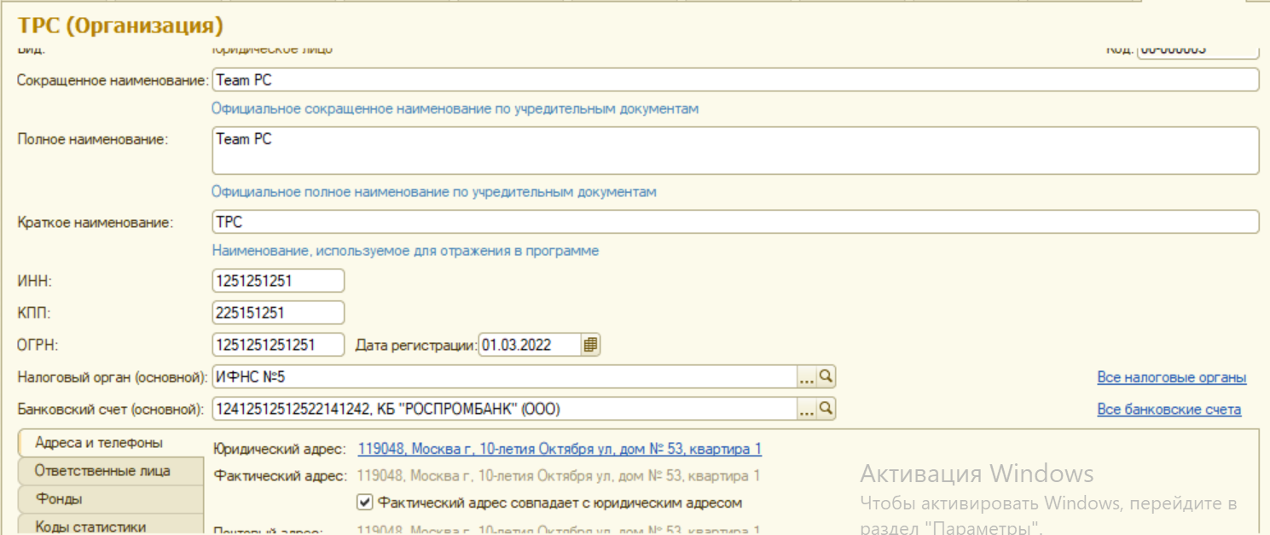

Рисунок 1 – Форма с основными данными об организации

1. Параметры аналитического учета (рисунок 2 – 4).

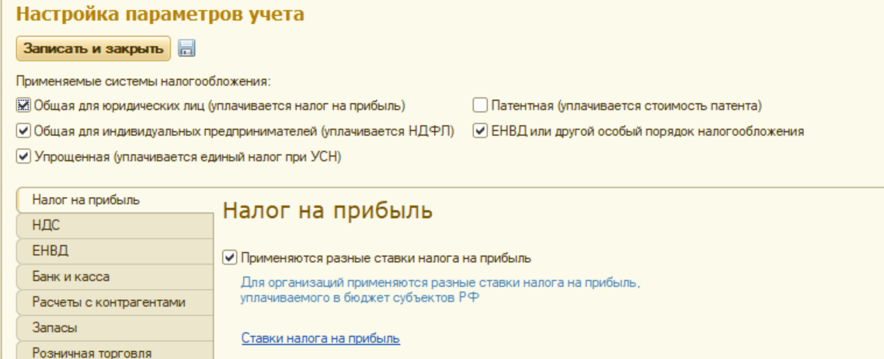

Рисунок 2 – Параметр «Налог на прибыль»

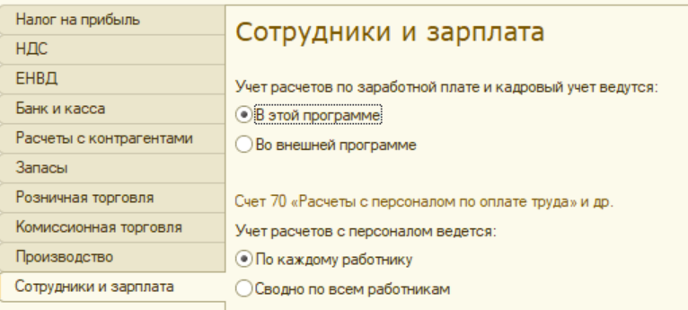

Рисунок 3 – Параметр «Сотрудники и зарплата»

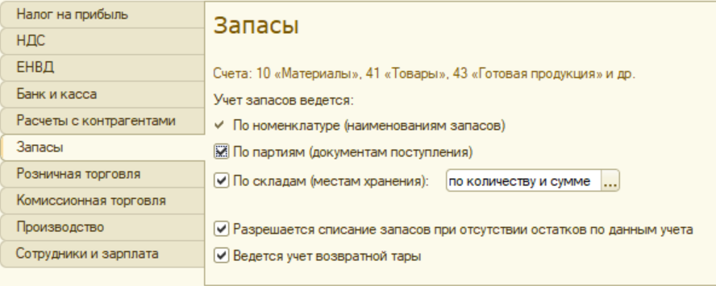

Рисунок 4 – Параметр «Запасы»

1. Параметры учетной политики организации (рисунок 5 – 7).

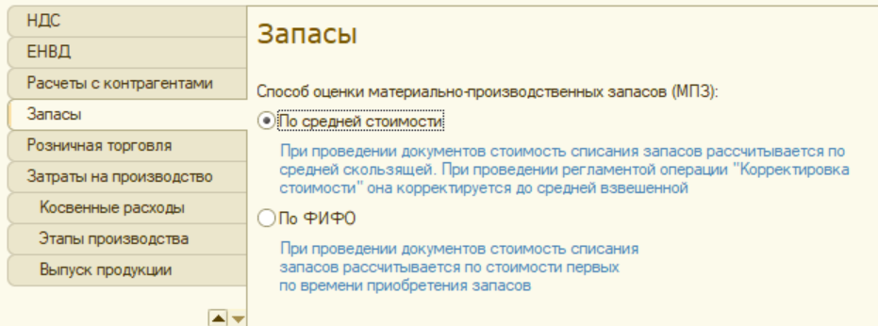

Рисунок 5 – Параметр «Запасы»

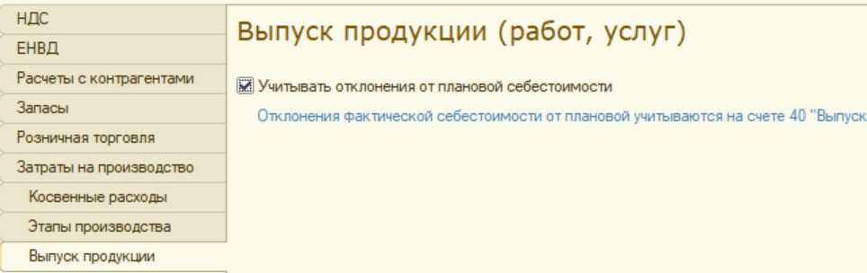

Рисунок 6 – Параметр «Выпуск продукции»

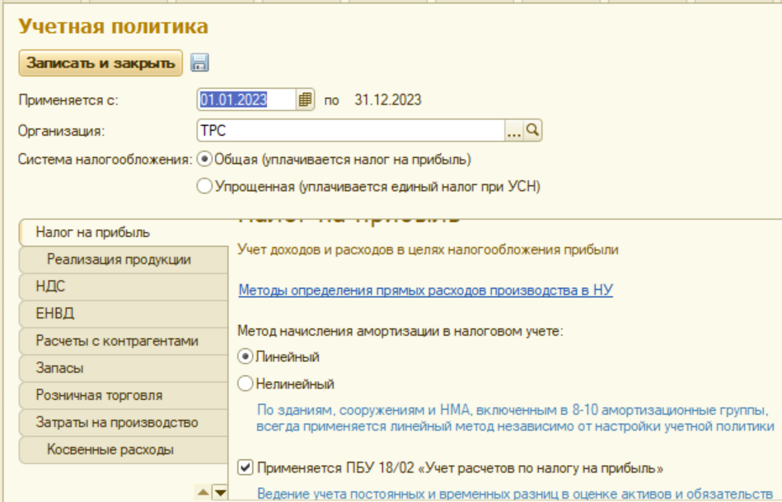

Рисунок 7 – Параметр «Налог на прибыль»

1. Создали группы в справочнике «Номенклатура» (рисунок 8). 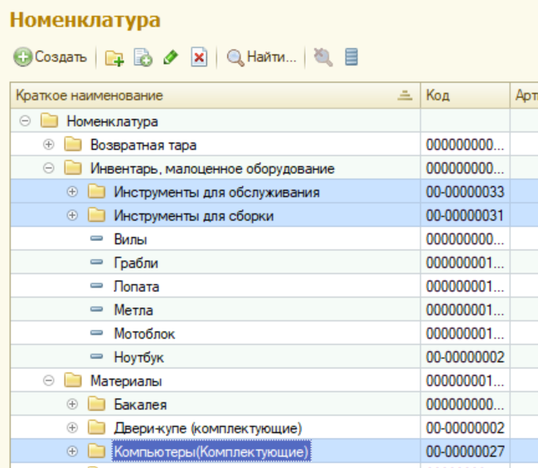

Рисунок 8 – Новые группы в справочнике «Номенклатура»

1. Создали элементы для созданных групп (рисунок 9-10).

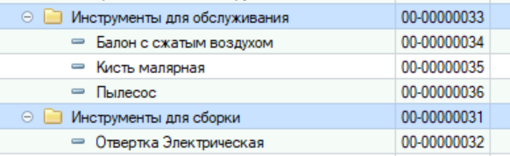

Рисунок 9 – Элементы в новых группах

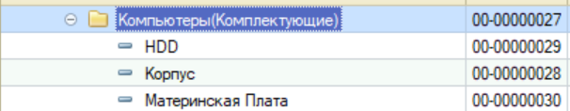

Рисунок 10 – Элементы в новых группах

**Вывод:** в ходе выполнения лабораторной работы мы изучили процесс предварительной подготовки прогрыммы «1С:Бухгалтерия предприятия 3.0» к работе.